Resolución del Pleno del Instituto de Transparencia, Acceso a la Información Pública y Protección de Datos Personales del Estado de México y Municipios, con domicilio en Metepec, Estado de México, de veinte de febrero de dos mil diecinueve.
VISTO el expediente formado con motivo del recurso de revisión 00009/INFOEM/IP/RR/2019, interpuesto por Xxxxxxxx Xxxxxx Xxxxxxxxx., en lo sucesivo el RECURRENTE, en contra de la respuesta emitida por el Ayuntamiento de Naucalpan de Juárez, en lo sucesivo el SUJETO OBLIGADO, se procede a dictar la presente resolución con base en los siguientes:
A N T E C E D E N T E S
Primero. Solicitud de acceso a la información. En fecha doce de noviembre de dos mil dieciocho, el RECURRENTE presentó a través del Sistema de Acceso a la Información Mexiquense, en lo subsecuente el SAIMEX ante el SUJETO OBLIGADO, la solicitud de acceso a la información pública, a la que se les asignó el número 00659/NAUCALPA/IP/2018, mediante la cual requirió la información siguiente:
“Actualmente son visibles muchos montículos de lo que parece ser tierra y arena dentro del Parque Estado de México Naucalli, particularmente dentro del área que emplea la asociación civil Bucaneros de Satélite para realizar sus actividades. Se requiere saber: 1. Si se ha autorizado algún tipo de construcción u obra en dicha área. 2. Si es afirmativo lo anterior, en qué consistirá, así como los actos administrativos de carácter individual que amparan su realización. 3. Si no es afirmativa la respuesta al numeral 1, se desea saber qué hacen dichos montículos dentro del Parque Estado de México y para qué se emplearán.” (sic).
Modalidad de entrega: A través del SAIMEX.
Archivos adjuntos: Ninguno.
El día tres de diciembre de dos mil dieciocho, el SUJETO OBLIGADO notificó al particular que el término de 15 días, para atender la solicitud de información 00659/NAUCALPA/IP/2018 fue prorrogado por el plazo de siete días más; sin embargo, se puede apreciar que dicho procedimiento es indebido, ya que no cumple con las formalidades que la Ley le establece, como es las razones fundadas y motivas, aprobadas por el Comité de Transparencia mediante resolución, con fundamento en el artículo 163, párrafo segundo de la Ley de Transparencia y Acceso a la Información Pública del Estado de México y Municipios.
Segundo. Respuesta. De las constancias que obran en el expediente electrónico del SAIMEX se advierte que el Sujeto Obligado en trece de diciembre de dos mil dieciocho dio respuesta a la solicitud de acceso a la información en los términos siguientes:
“En respuesta a la solicitud recibida, nos permitimos hacer de su conocimiento que con fundamento en el artículo 53, Fracciones: II, V y VI de la Ley de Transparencia y Acceso a la Información Pública del Estado de México y Municipios, le contestamos que:
Se cita textualmente la respuesta otorgada por el Servidor Público Habilitado responsable de dar atención a su solicitud de información. -En atención a la solicitud de acceso a la información pública ingresada mediante el Sistema de Acceso a la Información Mexiquense (SAIMEX), registrada con el Folio 00659/NAUCALPA/IP/2018 en fecha veintinueve de noviembre de dos mil dieciocho, mediante la cual se requiere “…Actualmente son visibles muchos montículos de lo que parece ser tierra y arena dentro del Parque Estado de México Naucalli, particularmente dentro del área que emplea la asociación civil Bucaneros de Satélite para realizar sus actividades. Se requiere saber: 1. Si se ha autorizado algún tipo de construcción u obra en dicha área. 2. Si es afirmativo lo anterior, en qué consistirá, así como los actos administrativos de carácter individual que amparan su realización. 3. Si no es afirmativa la respuesta al numeral 1, se desea saber qué hacen dichos montículos dentro del Parque Estado de México y para qué se emplearán…” (sic). Al respecto y con fundamento en lo dispuesto por los artículos 6 y 8 de la Constitución Política de los Estados Unidos Mexicanos; 5 de la Constitución Política del Estado Libre y Soberano de México; 1, 2 fracciones II, V, y VIII, 3, 4, 11, 41 y 46 de la Ley de Transparencia y Acceso a la Información Pública del Estado de México; 1.5 fracción VIII, 1.8, 1.41 y demás relativos y aplicables del Código Administrativo del Estado de México; 12, 25 fracciones V y VI, 28 fracción V y 31 fracciones I y II del Código de Procedimientos Administrativos del Estado de México; 1, 2 fracción XIV, 3 fracciones I y VI, 4, 5, 7, 12 y 44 del Reglamento de Transparencia y Acceso a la Información Pública del Municipio de Naucalpan de Juárez, México; estando en tiempo y forma, hago de su conocimiento que mediante oficio DU/DLC-A/359/2018 el Jefe del Departamento de Licencias Construcción y Anuncios adscrito a ésta Dirección General informó lo siguiente “…le informo que al realizarse una búsqueda exhaustiva en la base de datos de esta Dirección General de Desarrollo Urbano, se encontró que existe un número de expediente DLCA/065/17, el cual constaba de una REPARACIÓN, la cual no fue otorgada…” (sic); lo anterior con fundamento en el artículo 12 de la Ley de Transparencia y Acceso a la Información Pública del Estado de México y Municipios. No ha sido autorizada ningún tipo de construcción dentro del área que señalan, sin embrago se asistió al lugar indicado para verificar la existencia de los materiales que se indican encontrándose estos por lo que se envió un oficio al personal encargado de la seguridad del parque para que indique el motivo por el cual ingreso el material referido al parque. Se acompaña a la presente copia del oficio referido.”
Anexos. El Sujeto Obligado acompaña a su respuesta dos archivos denominados oficio oa poli (1).pdf y DU.DLC.A359.2018.jpg con los s oficios que se describen a continuación:

- oficio oa poli (1).pdf: que contiene el oficio DCYPN/PN/1102/2018 signado por el subdirector del Parque Naucalli, que en la parte conducente refiere:
“…se sirva remitir a esta Coordinación Jurídica a mi cargo en un término de tres días, un informe detallado de cuándo y porqué se permitió la entrada de material en el campo “Bucaneros”…”
- DU.DLC.A359.2018.jpg: oficio DU/DLC-A/359/2018, signado por el Jefe del Departamento de Licencias de Construcción y Anuncios, que en lo conducente establece:
“…le informo que al realizarse una búsqueda exhaustiva en la base de datos de esta Dirección General de Desarrollo Urbano, se encontró que existe un número de expediente DLCA/065/17, el cual constaba de una REPARACIÓN, la cual no fue otorgada.”

Documentos que para efectos procesales y de la sustanciación del recurso que se resuelve adquieren pleno valor probatorio.

A lo anterior es aplicable la jurisprudencia doscientos veintiséis, publicada en la página ciento cincuenta y tres, del Apéndice al Semanario Judicial de la Federación de mil novecientos diecisiete a mil novecientos noventa y cinco, Tomo VI, Materia Común, del registro 394182, que establece:

“DOCUMENTOS PÚBLICOS, CONCEPTO DE, Y VALOR PROBATORIO. Tienen ese carácter los testimonios y certificaciones expedidos por funcionarios públicos, en el ejercicio de sus funciones y, por consiguiente, hacen prueba plena.”

Tercero. Integración y trámite del recurso de revisión. Inconforme con la respuesta, el RECURRENTE interpuso el recurso de revisión materia del presente estudio a los siete días del mes de enero de dos mil diecinueve, en el que señaló como acto impugnado y razones o motivos de inconformidad, sustancialmente lo siguiente:
Actos impugnados: Se recurre la respuesta proporcionada por el Ayuntamiento de Naucalpan de Juárez, Estado de México, al dar respuesta a mi solicitud de acceso a información pública de fecha 12 de noviembre de 2018 realizada vía SAIMEX, tramitada con el número de folio o expediente 00659/NAUCALPA/IP/2018. Lo anterior en el entendido de que, si bien se proporcionó información vinculada a lo solicitado, no se respondió puntualmente a todas y cada una de las preguntas formuladas en dicha solicitud, por lo que la misma se estima incompleta, lo cual viola en mi perjuicio el derecho genérico de acceso a la información y el principio de máxima publicidad, ambos contenidos en el artículo 6o de la Constitución Política de los Estados Unidos Mexicanos.

Motivos de Inconformidad: RAZÓN DE LA INCONFORMIDAD 1. El día 12 de noviembre de 2018 realicé una solicitud de acceso a información pública a través del Sistema de Acceso a la Información Mexiquense (SAIMEX), solicitud a la cual se le asignó el número de folio o expediente 00659/NAUCALPA/IP/2018. En ésta señalé lo siguiente: “Actualmente son visibles muchos montículos de lo que parece ser tierra y arena dentro del Parque Estado de México Naucalli, particularmente dentro del área que emplea la asociación civil Bucaneros de Satélite para realizar sus actividades. Se requiere saber: 1. Si se ha autorizado algún tipo de construcción u obra en dicha área. 2. Si es afirmativo lo anterior, en qué consistirá, así como los actos administrativos de carácter individual que amparan su realización. 3. Si no es afirmativa la respuesta al numeral 1, se desea saber qué hacen dichos montículos dentro del Parque Estado de México y para qué se emplearán”. La modalidad seleccionada para la entrega de información fue a través del SAIMEX. 2. El día 13 de diciembre de 2018 recibí la respuesta a mi solicitud de información, emitida por el Responsable de la Unidad de Información del Ayuntamiento de Naucalpan de Juárez, Mtro. Jorge Cajiga Calderón, en donde señala lo siguiente: “-En atención a la solicitud de acceso a la información pública ingresada mediante el Sistema de Acceso a la Información Mexiquense (SAIMEX), registrada con el Folio 00659/NAUCALPA/IP/2018 en fecha veintinueve de noviembre de dos mil dieciocho, mediante la cual se requiere “…Actualmente son visibles muchos montículos de lo que parece ser tierra y arena dentro del Parque Estado de México Naucalli, particularmente dentro del área que emplea la asociación civil Bucaneros de Satélite para realizar sus actividades. Se requiere saber: 1. Si se ha autorizado algún tipo de construcción u obra en dicha área. 2. Si es afirmativo lo anterior, en qué consistirá, así como los actos administrativos de carácter individual que amparan su realización. 3. Si no es afirmativa la respuesta al numeral 1, se desea saber qué hacen dichos montículos dentro del Parque Estado de México y para qué se emplearán…” (sic). Al respecto y con fundamento en lo dispuesto por los artículos 6 y 8 de la Constitución Política de los Estados Unidos Mexicanos; 5 de la Constitución Política del Estado Libre y Soberano de México; 1, 2 fracciones II, V, y VIII, 3, 4, 11, 41 y 46 de la Ley de Transparencia y Acceso a la Información Pública del Estado de México; 1.5 fracción VIII, 1.8, 1.41 y demás relativos y aplicables del Código Administrativo del Estado de México; 12, 25 fracciones V y VI, 28 fracción V y 31 fracciones I y II del Código de Procedimientos Administrativos del Estado de México; 1, 2 fracción XIV, 3 fracciones I y VI, 4, 5, 7, 12 y 44 del Reglamento de Transparencia y Acceso a la Información Pública del Municipio de Naucalpan de Juárez, México; estando en tiempo y forma, hago de su conocimiento que mediante oficio DU/DLC-A/359/2018 el Jefe del Departamento de Licencias Construcción y Anuncios adscrito a ésta Dirección General informó lo siguiente “…le informo que al realizarse una búsqueda exhaustiva en la base de datos de esta Dirección General de Desarrollo Urbano, se encontró que existe un número de expediente DLCA/065/17, el cual constaba de una REPARACIÓN, la cual no fue otorgada…” (sic); lo anterior con fundamento en el artículo 12 de la Ley de Transparencia y Acceso a la Información Pública del Estado de México y Municipios. No ha sido autorizada ningún tipo de construcción dentro del área que señalan, sin embrago se asistió al lugar indicado para verificar la existencia de los materiales que se indican encontrándose estos por lo que se envió un oficio al personal encargado de la seguridad del parque para que indique el motivo por el cual ingreso el material referido al parque. Se acompaña a la presente copia del oficio referido”. 3. Como es visible, se proporciona información vinculada a mi solicitud de información, mas ésta está incompleta. De la respuesta a la solicitud de información que nos ocupa se desprende que “No ha sido autorizada ningún tipo de construcción dentro del área que señalan…”. Como lo anterior no se ha actualizado, entonces el numeral 2 de la solicitud del suscrito no sería necesario responderla, pues ésta sólo debía responderse en caso de que la respuesta a la pregunta 1 fuese afirmativa. Pero, en caso de que la respuesta no fuese afirmativa, se solicitó saber “…qué hacen dichos montículos dentro del Parque Estado de México y para qué se emplearán”. Se hace referencia en la respuesta a una supuesta “reparación”, mas no se refiere qué tipo de reparación e, incluso, se señala que ésta no fue autorizada. Luego, se señala que “…se envió un oficio al personal encargado de la seguridad del parque para que indique el motivo por el cual ingreso el material referido al parque. Se acompaña a la presente copia del oficio referido”, mas nunca se proporcionó la respuesta que se haya emitido a dicho oficio, explicando qué hacen esos montículos en dicha área del Parque Naucalli. Luego entonces, no se respondió la pregunta del suscrito en ese sentido, lo que conlleva que la respuesta proporcionada es parcial y, por ende, incompleta. 4. El artículo 143 fracción IV de la Ley General de Transparencia y Acceso a la Información Pública establece lo siguiente: Artículo 143. El recurso de revisión procederá en contra de: [...] IV. La entrega de información incompleta; Por ende, el presente medio de impugnación es procedente a fin de que el sujeto obligado proporcione la información completa al suscrito, a fin de que se explique “…qué hacen dichos montículos dentro del Parque Estado de México y para qué se emplearán” y, en su caso, se proporcione la evidencia documental que acredite la respuesta del sujeto obligado. Por lo antes expuesto y fundado, atentamente solicito a ese H. Instituto: PRIMERO.- Tenerme por presentado en tiempo y forma con el presente recurso de revisión. SEGUNDO.- Previos los trámites de ley, se ordene a la autoridad competente que proporcione la información completa solicitada por el hoy recurrente a través de la solicitud de información que nos ocupa. TERCERO.- Se dé seguimiento al cumplimiento de la resolución que se emita, a fin de que ésta sea cabalmente cumplida. Para estos efectos, se proporcione un medio de comunicación mediante el cual se pueda reportar cualquier anomalía en su cumplimiento.

Se hace la precisión anterior, en atención a la lectura íntegra del recurso de revisión, pues este Órgano Garante determina tomar en consideración los datos del mismo, en un sentido congruente con todos sus elementos, así como la totalidad de la información del expediente electrónico, incluyendo la intencionalidad del recurrente, es decir, lo que quiso decir, porque sólo de esta manera se logra congruencia entre lo pretendido y lo resuelto.

Es aplicable por analogía, la tesis VI/2004, publicada en la página 255, del Tomo XIX, del Semanario Judicial de la Federación y su Gaceta, de abril de 2004, Novena Época, del registro 181810, con el rubro siguiente: “ACTOS RECLAMADOS. REGLAS PARA SU FIJACIÓN CLARA Y PRECISA EN LA SENTENCIA DE AMPARO.”

Lo anterior, en atención a la lectura íntegra del recurso planteado, pues el Instituto determina tomar en consideración los datos de la interposición del recurso, en un sentido congruente con todos sus elementos, así como la totalidad de la información del expediente electrónico, porque sólo de esta manera se logra congruencia entre lo pretendido y lo resuelto.
Anexos: El recurrente anexo a su recurso tres archivos mismos que se describen a continuación:
- 160.page.pdf, consistente en página en la que se inserta la respuesta del sujeto obligado a la solicitud del recurrente.
- oficio oa poli (1).pdf: que contiene el oficio DCYPN/PN/1102/2018 signado por el subdirector del Parque Naucalli; y
- DU.DLC.A359.2018.jpg: oficio DU/DLC-A/359/2018, signado por el Jefe del Departamento de Licencias de Construcción y Anuncios.

Cuarto. Turno. De conformidad con el artículo 185, fracción I de la Ley de Transparencia y Acceso a la Información Pública del Estado de México y Municipios vigente, el recurso de revisión fue turnado por el sistema electrónico del Instituto de Transparencia, Acceso a la Información Pública y Protección de Datos Personales del Estado de México y Municipios al Comisionado Javier Martínez Cruz para su análisis, estudio, elaboración del proyecto y presentación ante el Pleno de este Instituto.

Quinto. Admisión del Recurso de Revisión. En fecha once de enero de dos mil diecinueve, este Instituto de Transparencia, Acceso a la Información Pública y Protección de Datos Pernales en el Estado de México y Municipios, admitió a trámite el recurso de revisión que ahora se resuelve, otorgando un plazo de siete días para que las partes formularan lo que a su derecho resultara conveniente, ofrecieran pruebas, formularan alegatos y el Sujeto Obligado presentara su informe justificado, lo anterior en términos de lo establecido en las fracciones I y II del artículo 185 de la Ley de la de Transparencia y Acceso a la Información Pública del Estado de México y Municipios.

Todo ello a efecto de integrar los expedientes respectivos; mismos que fueron puestos a disposición de las partes por siete días hábiles para que ofrecieran pruebas y manifestaran lo que a su derecho conviniera.

Sexto. Informe Justificado. De las constancias que integran el expediente en que se actúa se advierte que el Sujeto Obligado en quince de enero del año en curso, rindió su informe justificado modificando la respuesta otorgada al recurrente.

“Por medio del presente, reciba un cordial saludo, al mismo tiempo hago referencia a su oficio UTAIP/005/2019, de fecha siete de enero de dos mil diecinueve, mediante el cual informa la interposición del Recurso de Revisión 00009/INFOEM/IP/RR/2019, promovido por el C. xxxxxxxxxxxxxxxxxxxxxxx, contra la respuesta otorgada a la solicitud de información número 00659/NAUCALPAN/IP/2018, al respecto, hago de su conocimiento que después de realizar una revisión de las instalaciones físicas del Parque Naucalli, específica mente enfrente de la Asociación Civil Bucaneros, no se encontraron los montículos de tierra o arena señalados por el particular dentro del inmueble del Parque Naucalli, es importante mencionar, que dichos montículos, se encuentran dentro del predio que ocupa la asociación, siendo responsables de dicha situación las personas que actualmente administran y dan mantenimiento a dicho inmueble. Se agregan tres impresiones fotográficas.”
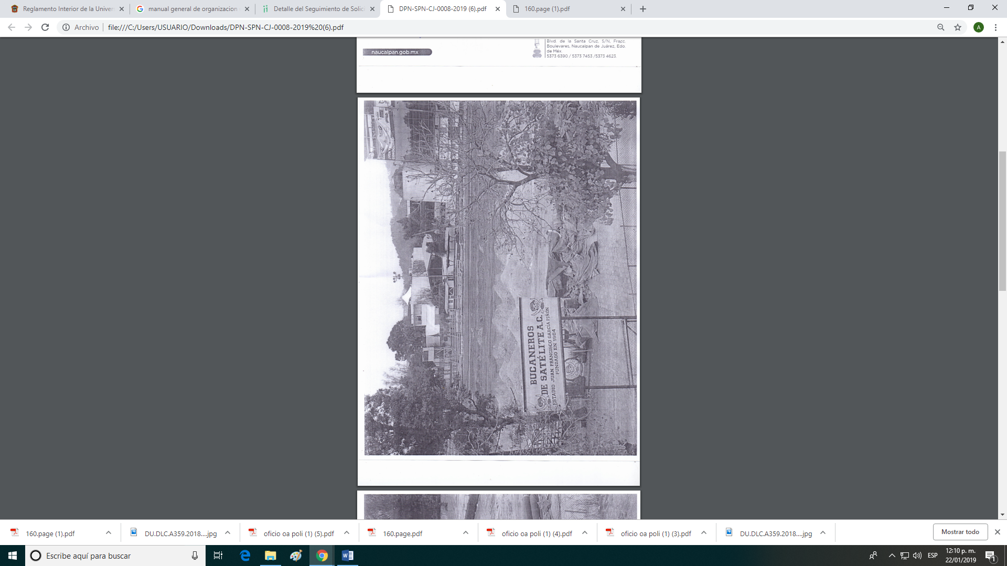
Fotografía 1.

Fotografía 2.
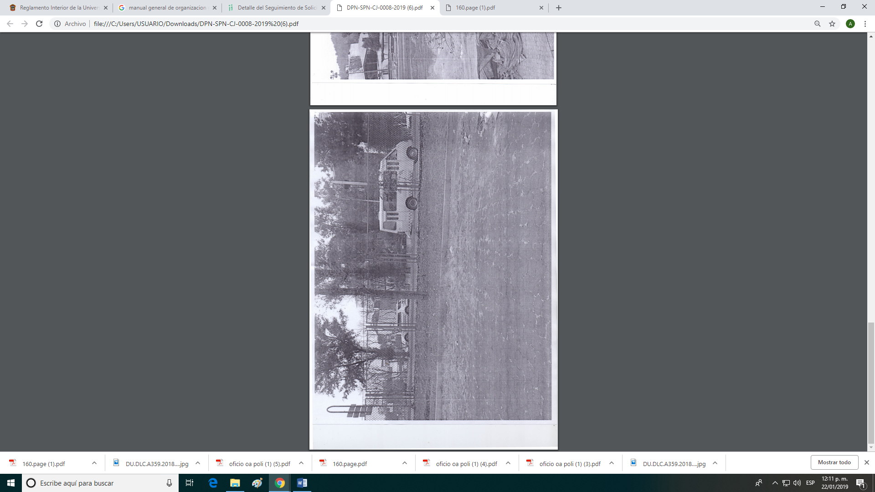

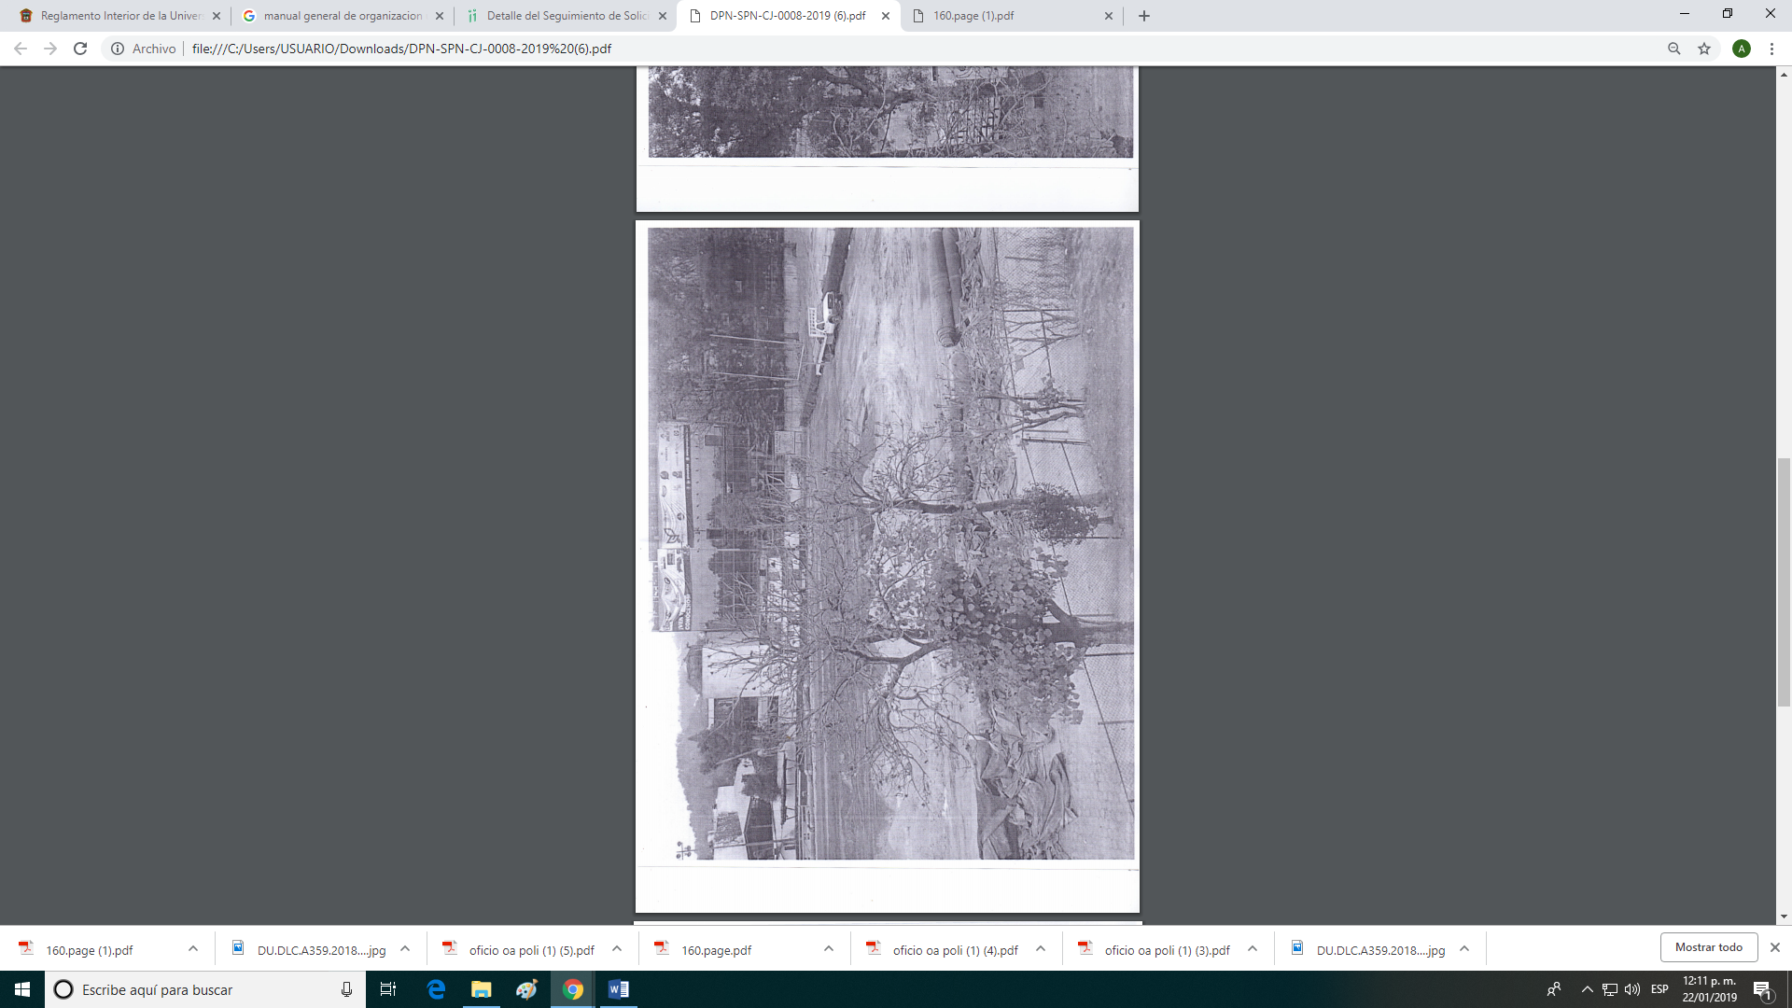
Fotografía 3.

Por acuerdo de veintidós de los corrientes, el Comisionado Ponente puso a disposición del recurrente los archivos remitidos por el Sujeto Obligado antes descritos, para que realizara las manifestaciones que estimará conveniente; sin embargo, posterior a esta fecha la recurrente fue omisa en emitir pronunciamiento al respecto.
Séptimo. Cierre de Instrucción. Cierre de Instrucción. En fecha veintiocho de enero de dos mil diecinueve, se decretó el cierre de instrucción del presente medio de impugnación para proceder a su resolución.
CONSIDERANDO
Primero. Competencia. El Instituto de Transparencia, Acceso a la Información Pública y Protección de Datos Personales del Estado de México y Municipios, es competente para conocer y resolver el presente recurso de revisión interpuesto por la parte recurrente, conforme a lo dispuesto en los artículos 6, apartado A de la Constitución Política de los Estados Unidos Mexicanos; 5, párrafos vigésimo, vigésimo primero y vigésimo segundo, fracciones IV y V; de la Constitución Política del Estado Libre y Soberano de México; 1, 2, fracción II; 13, 29, 36, fracciones I y II; 176, 178, 179, 181 párrafo tercero y 185 de la Ley Transparencia y Acceso a la Información Pública del Estado de México y Municipios; 9, fracciones I y XXIV y 11 del Reglamento Interior del Instituto de Transparencia, Acceso a la Información Pública y Protección de Datos Personales del Estado de México y Municipios.
Segundo. Oportunidad del recurso de revisión. De conformidad con los requisitos de oportunidad que debe reunir el recurso de revisión interpuesto, previstos en el artículo 178, párrafo primero de la Ley de Transparencia y Acceso a la Información Pública del Estado de México y Municipios vigente, en la especie se advierte que el presente medio de impugnación fue interpuestos dentro del plazo de quince días previsto en el dispositivo referido, toda vez que el SUJETO OBLIGADO emitió respuestas en trece de diciembre de dos mil dieciocho.
En otro punto, por cuanto hace a la procedibilidad del recurso de revisión, una vez realizado el análisis del formato de interposición del recurso, se corrobora que acreditan los elementos formales exigidos por el artículo 180 de la Ley de Transparencia y Acceso a la Información Pública del Estado de México y Municipios, en atención a que fué presentado mediante el formato visible en el SAIMEX.
Por otra parte, se advierte que resulta procedente su interposición, según lo aducido por el RECURRENTE en sus motivos de inconformidad, de acuerdo a la fracción V, artículo 179 del ordenamiento legal citado, que a la letra dicen:
“Artículo 179. El recurso de revisión es un medio de protección que la Ley otorga a los particulares, para hacer valer su derecho de acceso a la información pública, y procederá en contra de las siguientes causas:
- La entrega de información incompleta.;
…”
Tercero. Análisis de las causas de sobreseimiento del recurso de revisión. Previo al análisis de las cuestiones de fondo del acto que por esta vía se controvierte, resulta oportuno pronunciarse respecto a las causas de sobresemiento que se actualicen, ya que por razón de método, en toda resolución dicha situación debe ocurrir previamente.
Tiene aplicación, en lo conducente, la jurisprudencia 10, publicada en la página 68, de la Gaceta al Semanario Judicial de la Federación, Tomo 76, Abril de 1994, Octava Época, sustentada por el Segundo Tribunal Colegiado del Décimo Séptimo Circuito, del registro 212775, cuyos rubro y texto son:
“ACTOS RECLAMADOS, CERTEZA O INEXISTENCIA DE LOS. TÉCNICA EN EL JUICIO DE AMPARO. El artículo 91, fracción IV, de la Ley de Amparo, establece que procede revocar la sentencia recurrida y mandar reponer el procedimiento cuando, entre otros casos, el Juez de Distrito o la autoridad que haya conocido del juicio en primera instancia haya incurrido en alguna omisión que pudiere influir en la sentencia que deba dictarse en definitiva. Por otra parte, de acuerdo con la técnica que rige al juicio de garantías, en toda sentencia de amparo, sea directo o indirecto, la autoridad que conozca del mismo, en primer lugar debe analizar y resolver respecto de la certeza o inexistencia de los actos reclamados y sólo en el primer caso, lo aleguen o no las partes, debe estudiar las causas de improcedencia aducidas o que en su criterio se actualicen, para, por último, de ser procedente el juicio, dictar la resolución de fondo que en derecho corresponda. Lo anterior es así, entre otras razones, ya que de no ser ciertos los actos combatidos, resultaría ocioso, por razones lógicas, ocuparse del estudio de cualquier causa de improcedencia y en el evento de ser fundada alguna de éstas, legalmente resulta imposible analizar las cuestiones de fondo; en otras palabras, el estudio de alguna causa de improcedencia o del fondo del asunto, implica, en el primer caso, que los actos reclamados sean ciertos y, en el segundo, que además de ser ciertos los actos reclamados, el juicio de garantías sea procedente. A mayor abundamiento, el no estudio de la certeza o inexistencia de los actos reclamados por parte del Juez de Distrito, independientemente de que es contrario a la técnica del juicio de amparo en los términos antes apuntados, entre otras cuestiones, trastoca la litis del recurso de revisión que hagan valer las partes y limita las defensas de éstas, porque la sentencia que se dicte en dicho recurso, podría carecer de sustento legal, al no poder precisarse con exactitud, en primer lugar, la materia del recurso y, en segundo lugar, sobre qué actos de los reclamados es procedente, en su caso, conceder el amparo, sin que el tribunal del conocimiento pueda suplir la omisión apuntada por carecer de facultades para ello, pues es obligación del Juez de Distrito ocuparse de la cuestión de que se trata, siguiéndose con ello el cumplimiento de la obligación constitucional de otorgar a las partes plenitud de defensa en contra de un acto de autoridad que afecte su esfera jurídica, como puede ser la resolución definitiva por él dictada. Así pues, si el Juez de Distrito omitió, previamente al estudio de la causa de improcedencia que estimó fundada, el análisis de la certeza o inexistencia de los actos reclamados, se actualiza la hipótesis jurídica que contempla el artículo 91, fracción IV, de la Ley de Amparo, procediendo, en consecuencia, revocar la sentencia recurrida y mandar reponer el procedimiento.”
No representa un obstáculo a lo anterior, el hecho de que la jurisprudencia antes invocada interprete la legislación de amparo, pues aquélla no es contraria, ni se contrapone con las disposiciones de la ley de la materia, así como tampoco lo son las demás tesis aisladas y jurisprudencias que serán citadas en esta determinación, que atiendan o hagan referencia a la Ley de Amparo, en virtud de que resultan aplicables por analogía al supuesto que se refieren.
Ahora bien, del análisis del recurso de revisión que ahora se resuelven se actualiza la causa de sobreseimiento del recurso de revisión establecido en la fracción III del artículo 192 en relación con el diverso 186 fracción I, ambos de la Ley de Transparencia y Acceso a la Información Pública del Estado de México y Municipios, derivado del contenido del informe justificado rendido por el Sujeto Obligado.
Para una mejor comprensión del asunto, de las constancias que obran en el expediente electrónico, valoradas anteriormente, destacan por su importancia los antecedentes siguientes:
- En la solicitud de información marcada con el número de registro 00659/NAUCALPA/IP/2018, requirió al Ayuntamiento de Naucalpan de Juárez, lo siguiente:
- Si se ha autorizado algún tipo de construcción u obra dentro del Parque Estado de México Naucalli, particularmente dentro del área que emplea la asociación civil Bucaneros de Satélite.
- Si es afirmativo lo anterior, en qué consistirá, así como los actos administrativos de carácter individual que amparan su realización;
- Si no es afirmativa la respuesta, se desea saber que hacen dichos montículos dentro del Parque Estado de México y para que se emplearán.
El Sujeto Obligado en respuesta a la solicitud se destaca que adjuntó los archivos denominados oficio oa poli (1).pdf y DU.DLC.A359.2018.jpg con los s oficios que se describen a continuación:

- oficio oa poli (1).pdf: que contiene el oficio DCYPN/PN/1102/2018 signado por el subdirector del Parque Naucalli, que en la parte conducente refiere:
“…se sirva remitir a esta Coordinación Jurídica a mi cargo en un término de tres días, un informe detallado de cuándo y porqué se permitió la entrada de material en el campo “Bucaneros”…”
- DU.DLC.A359.2018.jpg: oficio DU/DLC-A/359/2018, signado por el Jefe del Departamento de Licencias de Construcción y Anuncios, que en lo conducente establece:
“…le informo que al realizarse una búsqueda exhaustiva en la base de datos de esta Dirección General de Desarrollo Urbano, se encontró que existe un número de expediente DLCA/065/17, el cual constaba de una REPARACIÓN, la cual no fue otorgada.”

Documentales que por técnica argumentativa y economía procesal se tienen por reproducidos en este apartado, sin que sea necesario hacer mención expresa de cada una de ellas, en términos de la tesis aplicable por identidad de razón, sustentada por la Segunda Sala de la Suprema Corte de Justicia de la Nación, publicada en el Semanario Judicial de la Federación, Octava Época, tomo IV, Primera Parte, julio-diciembre de mil novecientos ochenta y nueve, página ciento ochenta y cinco, de rubro y texto siguientes:
“PRUEBAS DOCUMENTALES. SU RELACIÓN EN LA AUDIENCIA CONSTITUCIONAL. Para dar cumplimiento a lo dispuesto por el artículo 151, primer párrafo de la Ley de Amparo, es suficiente que en el acta de la audiencia se señale que se dio lectura a las constancias que obran en autos, para que se entienda que las documentales han quedado relacionadas y recibidas en ese acto, sin que sea necesario que se haga mención expresa de cada una de ellas.”

- Inconforme con tal respuesta la entonces solicitante interpuso el recurso de revisión en que se actúa, argumentando como motivos de inconformidad que “la entrega de la información incompleta”.
Por tanto, válidamente se puede advertir que la respuesta proporcionada no satisface los extremos de la solicitud y tampoco garantiza el derecho de acceso a la información.
Sin embargo, se destaca que el Sujeto Obligado al rendir su informe justificado, modifica la respuesta proporcionada a la recurrente adjuntando las documentales que a continuación se someterán al análisis.
Precisado lo anterior, por lo que hace a las causas de sobreseimiento contenidas en la fracción III del artículo 192 de la Ley de Transparencia y Acceso a la Información Pública del Estado de México y Municipios, es oportuno señalar que estos requisitos privilegian la existencia de elementos de fondo, tales como el desistimiento o fallecimiento del RECURRENTE o que el SUJETO OBLIGADO modifique o revoque el acto; de ahí que la actualización de alguno de éstos trae como consecuencia que el medio de impugnación se concluya sin que se analice el objeto de estudio planteado, es decir se sobresea.

Para los efectos de esta resolución, es oportuno precisar los alcances jurídicos de la fracción III de la disposición legal transcrita. Así, procede el sobreseimiento del recurso de revisión cuando el SUJETO OBLIGADO:

- Modifique el acto impugnado: Se actualiza cuando el SUJETO OBLIGADO después de haber otorgado una respuesta y hasta antes de dictada la resolución del recurso de revisión, emite una diversa en la que subsane las deficiencias que hubiera tenido.

- Revoque el acto impugnado: En este supuesto, el SUJETO OBLIGADO deja sin efectos la primera respuesta y en su lugar emite otra que satisfaga lo solicitado por el particular en un primer momento.

Las consecuencias jurídicas de esta modificación o revocación es que el recurso de revisión interpuesto quede sin efectos o sin materia. Un acto impugnado queda sin efectos, cuando aun existiendo jurídicamente, no genera consecuencia legal alguna; queda sin materia, cuando ha sido satisfecha la pretensión del particular, ya sea porque se hizo la entrega de la información solicitada o porque se completó la misma.

En el presente asunto, se advierte que el SUJETO OBLIGADO con la información enviada a través del informe justificado, modifica el acto que le dio origen al recurso de revisión, lo que trae como consecuencia que el mismo quede sin materia, actualizándose de este modo, la hipótesis jurídica contenida en la fracción III del citado artículo; esto es así pues la información remitida por este proporciona la información que le fue solicitada.

En el particular, el Sujeto Obligado al momento de rendir su informe justificado, proporciono información novedosa, misma que corresponde a lo solicitado por el Recurrente, esto es así pues partiendo del contenido de la solicitud en la que se estableció:

- Si se ha autorizado algún tipo de construcción u obra dentro del Parque Estado de México Naucalli; particularmente dentro del área que emplea la asociación civil Bucaneros de Satélite.
- Si es afirmativo lo anterior, en qué consistirá, así como los actos administrativos de carácter individual que amparan su realización;
- Si no es afirmativa la respuesta, se desea saber que hacen dichos montículos dentro del Parque Estado de México y para que se emplearán.
En primer, momento el Sujeto Obligado solo se pronunció respecto de la primer cuestión refiriendo que se encontró un expediente número DLCA/065/17 respecto de una reparación, que no fue otorgada, sin embargo, instrumentó lo necesario para poder contar con mayores elementos que fortalecieran su respuesta, así en el informe justificado, realiza diversas manifestaciones, aduciendo entre otras cosas que en el espacio sobre el cual el Recurrente solicita información no cuenta con obra alguna y que los montículos de arena que aduce se encuentran en el Parque Estado de México Naucallí, si bien existen, estos no se encuentran dentro de su superficie, si no, dentro de lo que corresponde al espacio de la Asociación Civil Bucaneros, quienes son responsables de administrar y dar mantenimiento a dicho inmueble.

No pasa desapercibido para esta ponencia resolutora, que el particular solicitó saber si se ha autorizado algún tipo de construcción u obra dentro del espacio referido en el párrafo precedente, sobre lo que este Órgano Garante advierte que dicha solicitud del Recurrente, pareciera que más bien se constituye como una consulta, máxime que no se señala la documentación específica que pudiera contener dicha información, sin embargo, las constancias remitidas por el Sujeto Obligado tanto en respuesta y modificadas en informe justificado, llevan a la conclusión que el derecho accionado por el particular ha sido satisfecho.

A lo anterior es aplicable el criterio 8-2010 por el entonces Instituto Federal de Acceso a la Información Pública y Protección de Datos Personales, que a la letra dice:
“Cuando en una solicitud de información no se identifique un documento en específico, si ésta tiene una expresión documental, el sujeto obligado deberá entregar al particular el documento en específico. La Ley Federal de Transparencia y Acceso a la Información Pública Gubernamental tiene por objeto garantizar el acceso a la información contenida en documentos que los sujetos obligados generen, obtengan, adquieran, transformen o conserven por cualquier título; que se entienden como cualquier registro que documente el ejercicio de las facultades o la actividad de los sujetos obligados sin importar su fuente o fecha de elaboración. En este sentido, cuando el particular lleve a cabo una solicitud de información sin identificar de forma precisa la documentación específica que pudiera contener dicha información, o bien pareciera que más bien la solicitud se constituye como una consulta y no como una solicitud de acceso en términos de la Ley Federal de Transparencia y Acceso a la Información Pública Gubernamental, pero su respuesta puede obrar en algún documento, el sujeto obligado debe dar a la solicitud una interpretación que le dé una expresión documental. Es decir, si la respuesta a la solicitud obra en algún documento en poder de la autoridad, pero el particular no hace referencia específica a tal documento, se deberá hacer entrega del mismo al solicitante.”

Así las cosas, debe señalarse que tanto en la solicitud de información como en el recurso de revisión presentados en el SAIMEX, el Recurrente solicitó una razón o bien razonamiento por parte del SUJETO OBLIGADO mediante la realización de un cuestionamiento a fin de satisfacer una duda o inquietud.

Por lo que, la entrega de una razón o un razonamiento por parte del SUJETO OBLIGADO no es algo que la ley establezca como atribución, derecho, o facultad; pues ello implicaría un juicio de valor referente a un cuestionamiento realizado, los cuales, al constituir interrogantes, inquietudes y manifestaciones se satisfacen vía derecho de petición, pues se insiste, se trataría de una consulta lo que no actualiza alguno de los supuestos previstos para la procedencia del recurso de revisión.

Empero lo anterior, si bien el SUJETO OBLIGADO en su respuesta indicó que, al realizarse una búsqueda exhaustiva en la base de datos de esta Dirección General de Desarrollo Urbano, se encontró que existe un número de expediente DLCA/065/17, el cual constaba de una REPARACIÓN, la cual no fue otorgada; debe entenderse que dicha obra no se realizó, por tanto, el SUJETO OBLIGADO atendió la solicitud de información, considerando además que el propio recurrente en su solicitud establece que si es afirmativa la respuesta desea conocer el soporte documental y los actos administrativos derivados de ella y por el contrario siendo negativa, informe por que se encuentran los montículos en el espacio que refiere.

Por consiguiente, la pretensión del Recurrente relativa a saber que hacen dichos montículos dentro del parque Estado de México y para que se emplearán, se agota una vez que el Sujeto Obligado, refiere en primer momento que no se ha autorizado obra alguna y en informe justificado modifica su respuesta inicial, añadiendo que los montículos se encuentran dentro del precio que ocupa la asociación civil, siendo responsables de dicha situación las personas que administran y dan mantenimiento a dicho inmueble.

Se arriba a esta conclusión tomando en consideración que de los argumentos vertidos por el recurrente en la interposición del recurso específicamente en el apartado relativo a los motivos de inconformidad, se aprecia que se duele de lo siguiente:

“Como es visible, se proporciona información vinculada a mi solicitud de información, mas ésta está incompleta. De la respuesta a la solicitud de información que nos ocupa se desprende que “No ha sido autorizada ningún tipo de construcción dentro del área que señalan…”. Como lo anterior no se ha actualizado, entonces el numeral 2 de la solicitud del suscrito no sería necesario responderla, pues ésta sólo debía responderse en caso de que la respuesta a la pregunta 1 fuese afirmativa. Pero, en caso de que la respuesta no fuese afirmativa, se solicitó saber “…qué hacen dichos montículos dentro del Parque Estado de México y para qué se emplearán”. “

Atento a lo anterior, se tiene que, al haber existido un pronunciamiento por parte del SUJETO OBLIGADO para dar respuesta a la solicitud de información, este Instituto concluye que se atienden los requerimientos del Recurrente y, por ende, queda sin materia la inconformidad planteada, por lo que, se considera, que se actualiza la causal de sobreseimiento prevista en la fracción III del artículo 192 de la Ley de Transparencia y Acceso a la Información Pública del Estado de México y Municipios, que a la letra dispone:
“Artículo 192. El recurso será sobreseído, en todo o en parte, cuando una vez admitido, se actualicen alguno de los siguientes supuestos:
...
III. El sujeto obligado responsable del acto lo modifique o revoque de tal manera que el recurso de revisión quede sin materia;
…”
(Énfasis añadido)

Lo anterior en virtud de que el Pleno ha determinado que cuando el SUJETO OBLIGADO mediante entrega, complemento o precise información proporcionada a la respuesta a la solicitud de información planteada, y la misma es coincidente con lo requerido por el entonces solicitante, debe entenderse que este rubro queda sin materia al haber colmado el requerimiento inicial planteado.

Aunado a lo anterior, este Instituto considera necesario dejar claro que, al haber existido un pronunciamiento por parte del SUJETO OBLIGADO, a fin de dar respuesta a la solicitud planteada, este Instituto no está facultado para manifestarse sobre la veracidad de la información proporcionada, pues no existe precepto legal alguno en la Ley de la Materia que permita que, vía recurso de revisión, se pronuncie al respecto. Sirve de apoyo a lo anterior, por analogía, el criterio 31-10 emitido por el entonces Instituto Federal de Acceso a la Información y Protección de Datos, que a la letra dice:
“El Instituto Federal de Acceso a la Información y Protección de Datos no cuenta con facultades para pronunciarse respecto de la veracidad de los documentos proporcionados por los sujetos obligados. El Instituto Federal de Acceso a la Información y Protección de Datos es un órgano de la Administración Pública Federal con autonomía operativa, presupuestaria y de decisión, encargado de promover y difundir el ejercicio del derecho de acceso a la información; resolver sobre la negativa de las solicitudes de acceso a la información; y proteger los datos personales en poder de las dependencias y entidades. Sin embargo, no está facultado para pronunciarse sobre la veracidad de la información proporcionada por las autoridades en respuesta a las solicitudes de información que les presentan los particulares, en virtud de que en los artículos 49 y 50 de la Ley Federal de Transparencia y Acceso a la Información Pública Gubernamental no se prevé una causal que permita al Instituto Federal de Acceso a la Información y Protección de Datos conocer, vía recurso revisión, al respecto.”
(Énfasis añadido)
Por lo anteriormente expuesto, este Pleno determina el SOBRESEIMIENTO del presente recurso de revisión, toda vez que la afectación al derecho de acceso a la información pública establecida constitucionalmente a favor del particular, ha sido resarcida.
Así, con fundamento en lo prescrito en los artículos 5 párrafos vigésimo, vigésimo primero y vigésimo segundo de la Constitución Política del Estado Libre y Soberano de México; 2, fracción II; 29, 36 fracciones I y II; 176, 178, 179, 181 y 185 de la Ley de Transparencia y Acceso a la Información Pública del Estado de México y Municipios, este Pleno:

R E S U E L V E.

PRIMERO. Se SOBRESEE el recurso de revisión 00009/INFOEM/IP/RR/2019, porque al modificar la respuesta el recursos de revisión quedó sin materia en términos del Considerando Tercero de la presente resolución.

SEGUNTO. REMÍTASE a través del Sistema de Acceso a la Información Mexiquense (SAIMEX) la presente resolución al Titular de la Unidad de Transparencia del SUJETO OBLIGADO.

TERCERO. Hágase del conocimiento del recurrente, la presente resolución, así como, que de conformidad con lo establecido en el artículo 196 de la Ley de Transparencia y Acceso a la Información Pública del Estado de México y Municipios, podrá impugnar vía Juicio de Amparo en los términos de las Leyes Aplicables.
ASÍ LO RESUELVE, POR UNANIMIDAD DE VOTOS, EL PLENO DEL INSTITUTO DE TRANSPARENCIA, ACCESO A LA INFORMACIÓN PÚBLICA Y PROTECCIÓN DE DATOS PERSONALES DEL ESTADO DE MÉXICO Y MUNICIPIOS, CONFORMADO POR LOS COMISIONADOS ZULEMA MARTÍNEZ SÁNCHEZ; EVA ABAID YAPUR; JOSÉ GUADALUPE LUNA HERNÁNDEZ; JAVIER MARTÍNEZ CRUZ Y LUIS GUSTAVO PARRA NORIEGA CON AUSENCIA JUSTIFICADA; EN LA SÉPTIMA SESIÓN ORDINARIA CELEBRADA EL VEINTE DE FEBRERO DE DOS MIL DIECINUEVE, ANTE EL SECRETARIO TÉCNICO DEL PLENO, ALEXIS TAPIA RAMÍREZ.
Zulema Martínez Sánchez
Comisionada Presidenta

Eva Abaid Yapur  Comisionada | José Guadalupe Luna Hernández  Comisionado
Javier Martínez Cruz  Comisionado | Luis Gustavo Parra Noriega  Comisionado  (Ausencia Justificada)
Alexis Tapia Ramírez
Secretario Técnico del Pleno

Esta hoja corresponde a la resolución de fecha veinte de febrero de dos mil diecinueve, emitida en el recurso de revisión 00009/INFOEM/IP/RR/2019.

